Отчет по лабораторной работе №1

Установка и конфигурация операционной системы на виртуальную машину

Динькиев Валерий

Содержание

# Цель работы

Приобретение практических навыков установки операционной системы на виртуальную машину, настройки минимально необходимых для дальнейшей работы сервисов.

# Задание

* Создать виртуальную машину
* Настроить виртуальную машину
* Проверить работу виртуальной машины
* Создать репозиторий на GitHub
* Выгрузить файлы на GitHub
* Сделать свой первый релиз на GitHub

# Выполнение лабораторной работы

1. Создал виртуальную машину (рис. 1)

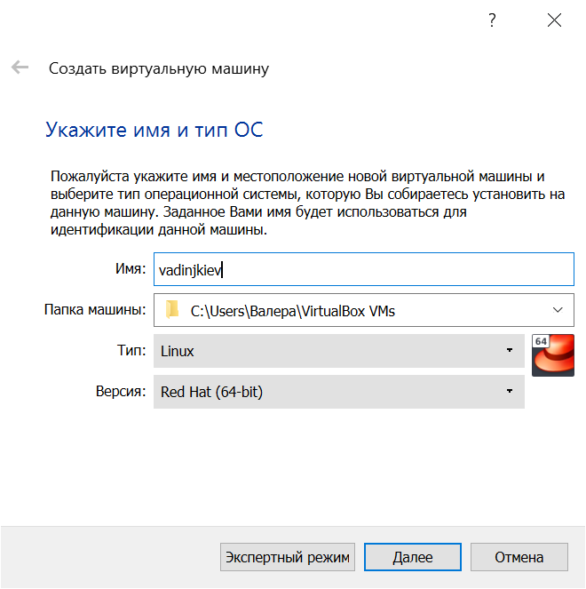

Figure 1: Создание VM

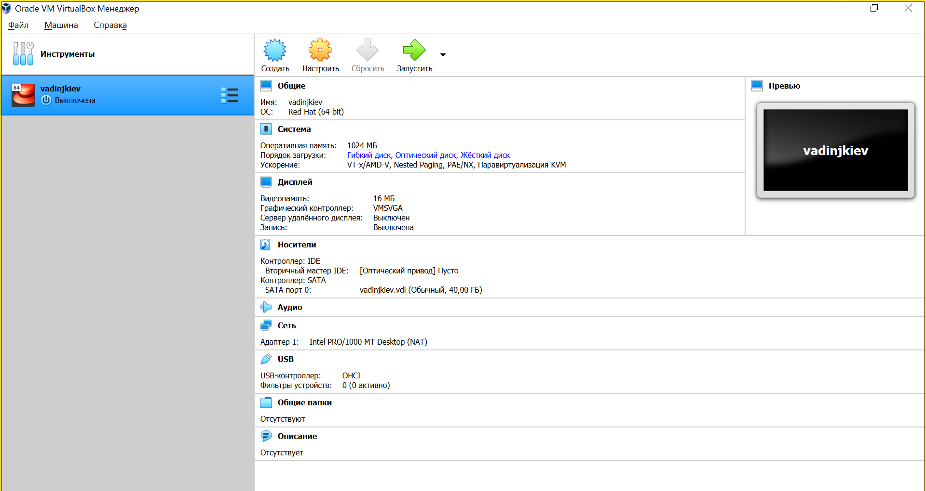

Figure 2: Созданная виртуальная машина

1. Установил образ CentOS 7 на виртуальную машину (рис. 3)

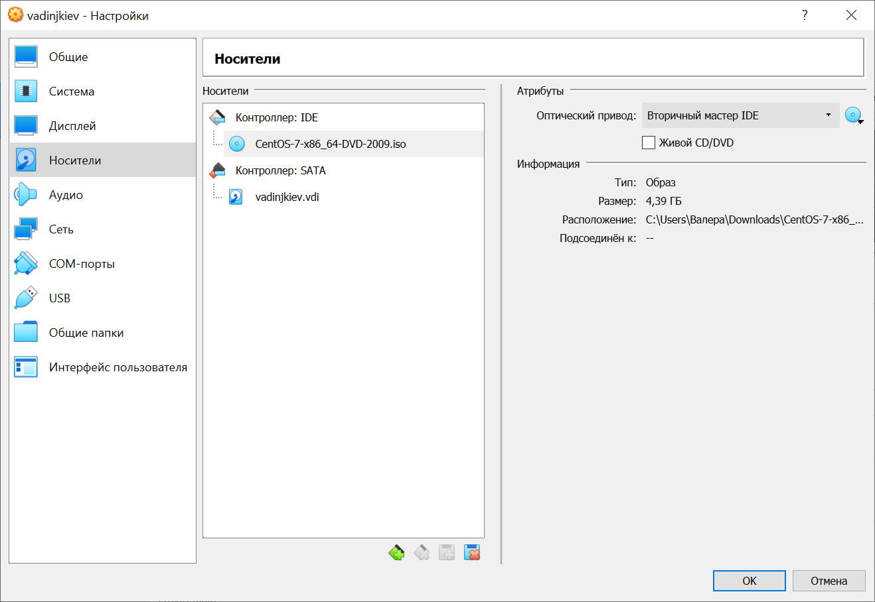

Figure 3: Установка образа

1. Установил CentOS 7 (рис. 4)

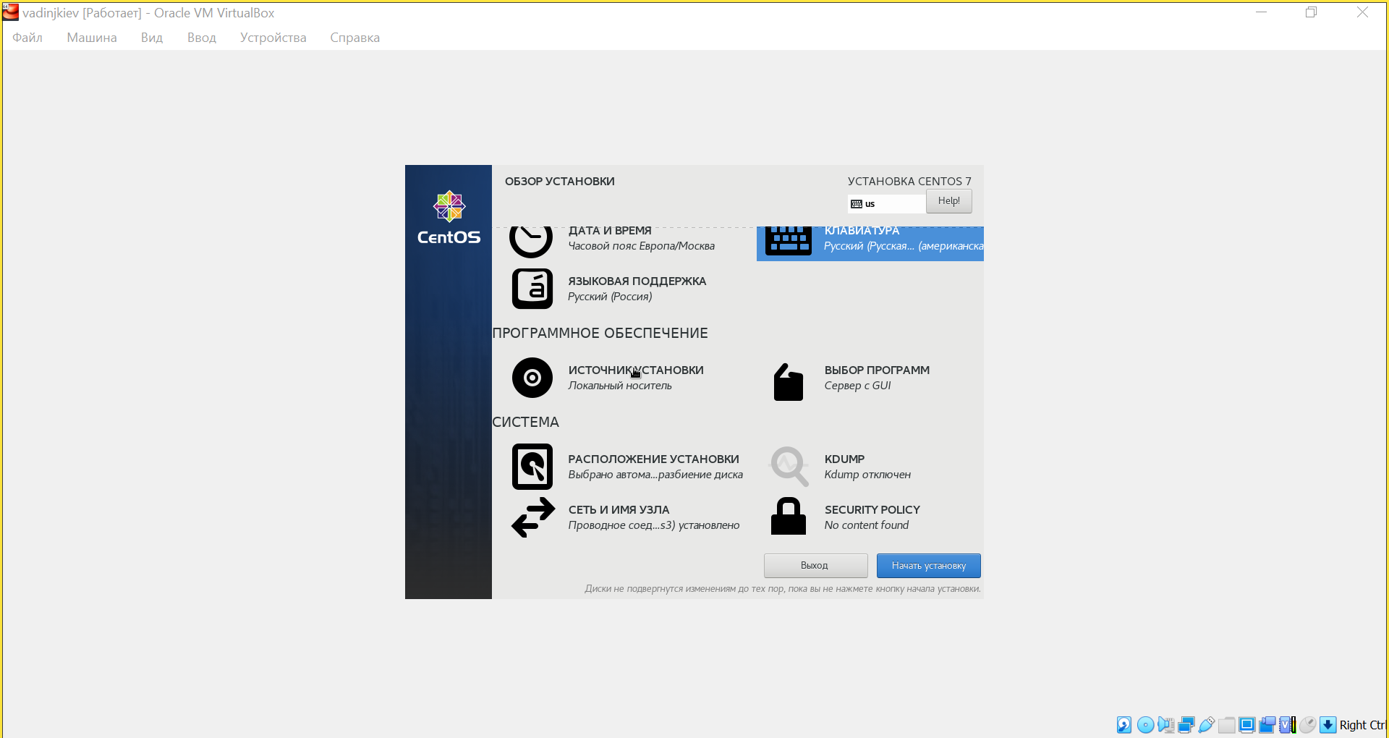

Figure 4: Установка CentOS 7

1. Поставил root пароль и создал пользователя (рис. 5)

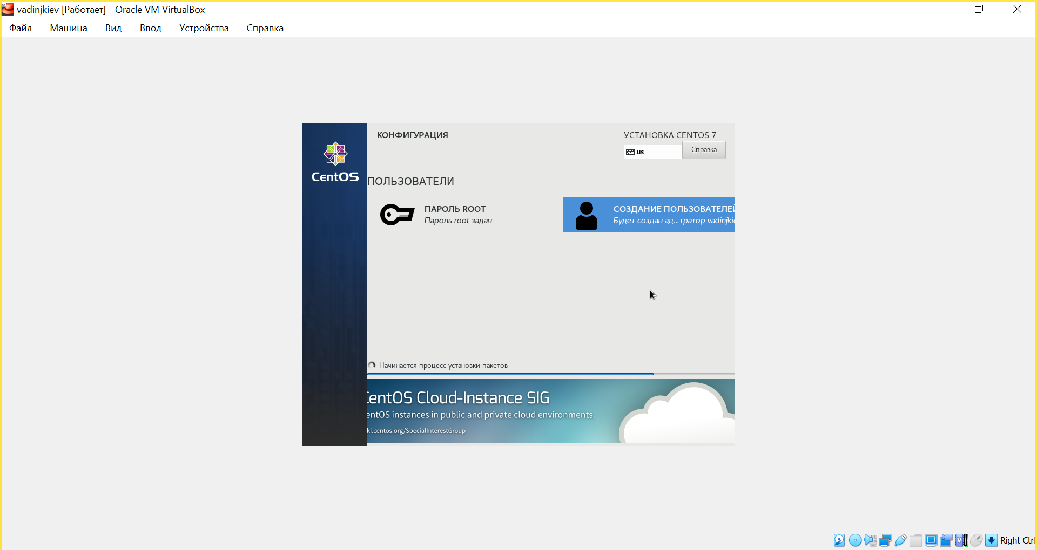

Figure 5: Установка пароля и создание пользователя

1. Подключил Ethernet и принял лицензию (рис. 6)

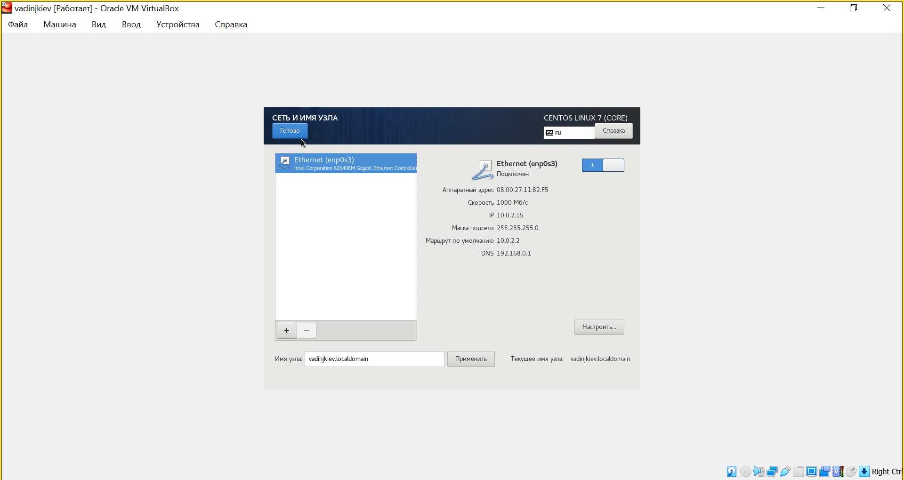

Figure 6: Подключение Ethernet

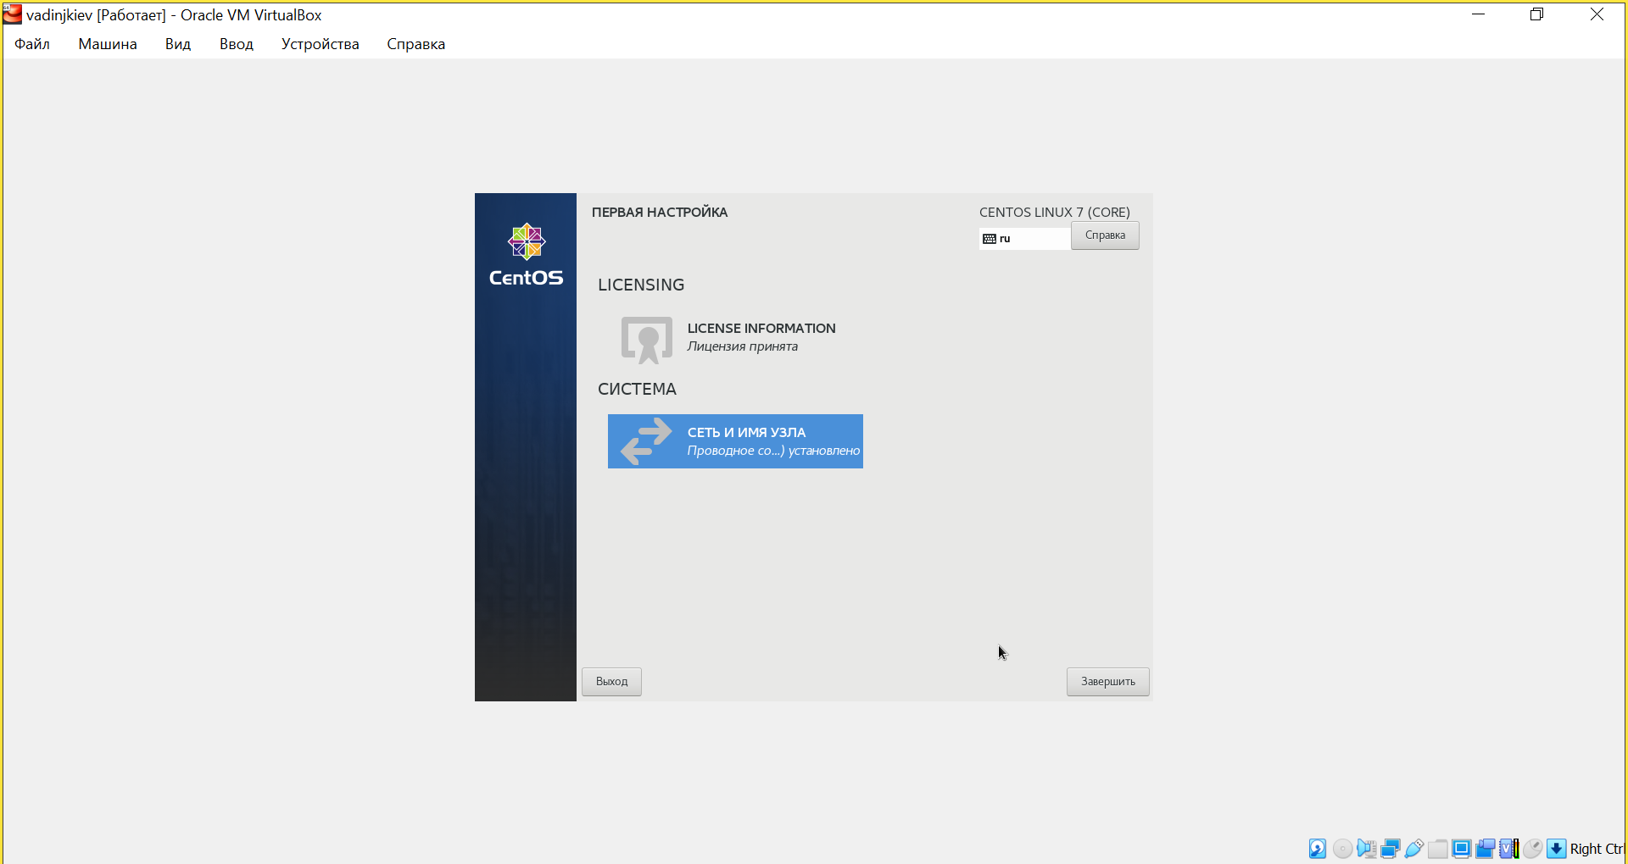

Figure 7: Лицензия

1. Успешно запустил систему (рис. 8)

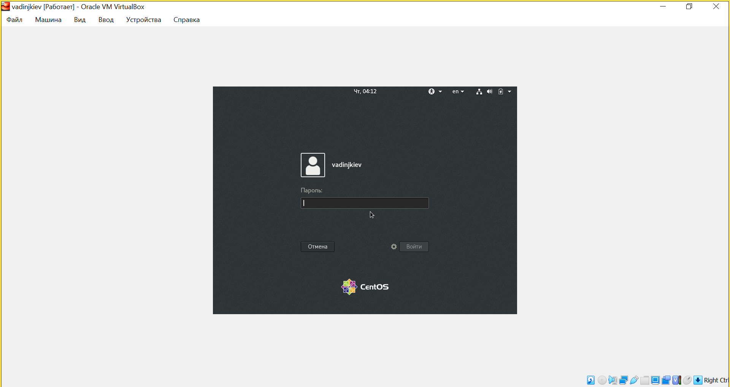

Figure 8: Пользователь vadinjkiev

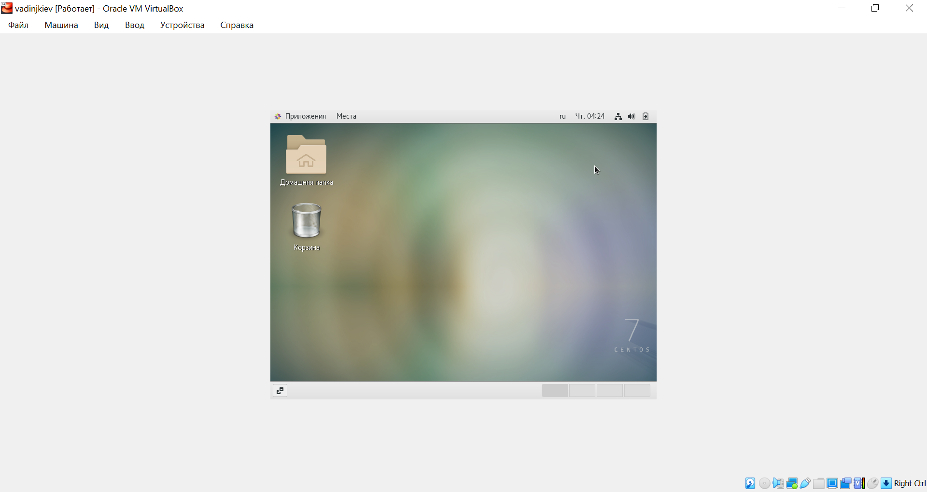

Figure 9: Система запущена

1. Создал репозиторий и выгрузил лабораторную на GitHub (рис. 10)

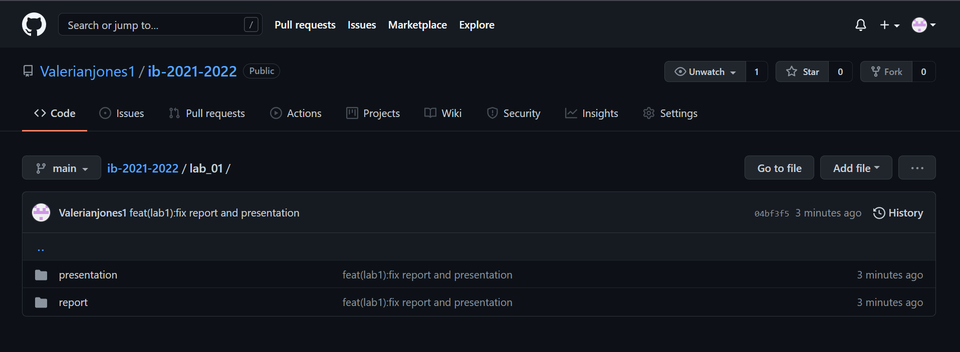

Figure 10: Презентация и отчет на GitHub

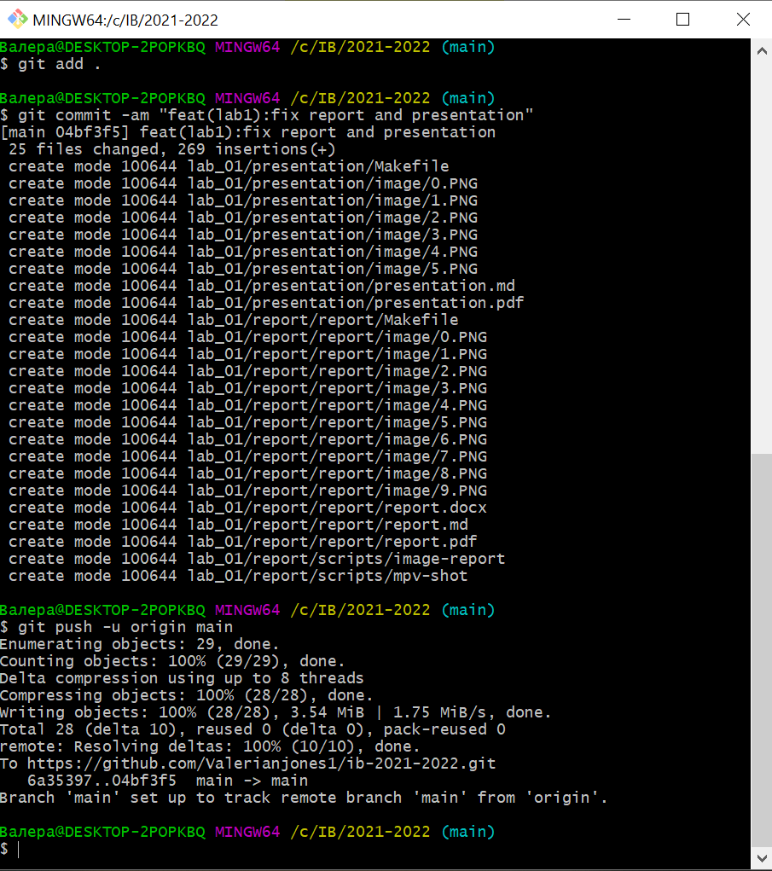

Figure 11: коммит и пуш в Git

# Выводы

Приобрел практические навыки установки операционной системы на виртуальную машину, настройки минимально необходимых для дальнейшей работы сервисов.